Presse-Information

Produktionsprozesse mit digitalen Sensordaten optimieren
Baumer Sensoren mit IO-Link schaffen Transparenz und lösen Applikationen noch zuverlässiger

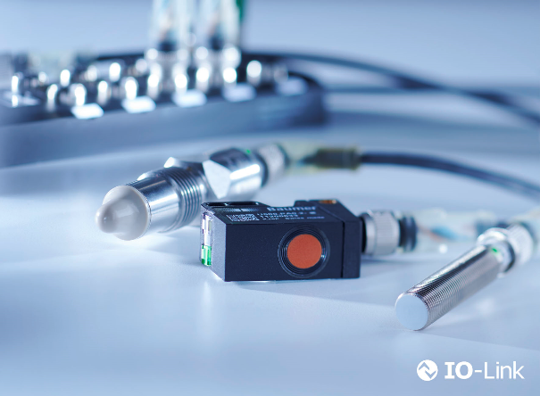
(22.05.2019) Die Möglichkeit der bidirektionalen Kommunikation über die standardisierte IO-Link Schnittstelle ist die Grundlage für neue Funktionen und Services im Zeitalter von IIoT. Neben der Primärfunktion, wie beispielsweise einem Schaltsignal, liefern zusätzliche sekundäre Daten wertvolle Informationen über den Produktionsprozess. Durch diese Transparenz lässt sich die Gesamtanlageneffektivität optimieren.
Mehrwert an Sensordaten
Durch die Auswertung von sekundären Sensordaten, wie beispielsweise der aktuellen Temperatur, können wertvolle Zustandsinformationen von Maschinen- und Anlagen gewonnen werden. So können Konzepte wie die vorausschauende Wartung (Predictive Maintenance) implementiert werden. Ohne Programmieraufwand in der Steuerung sind Echtzeitdaten von Sensoren, wie beispielsweise Schaltzyklen oder Betriebszeiten, einfach zugänglich. Dank der neu geschaffenen Prozesstransparenz lassen sich Ausfallwahrscheinlichkeiten und Stillstandzeiten auf ein Minimum reduzieren bei gleichzeitiger Optimierung der Instandhaltungsplanung.
Die neuen induktiven Abstandssensoren AlphaProx mit IO-Link Schnittstelle stellen dem Anwender zusätzlich Prozess- und Diagnosedaten in Form von Histogrammen zur Verfügung. Eine Überprüfung der Verteilung von Daten wie der Temperatur oder der Messdistanz ist so auf einfachste Weise möglich. Nebst der Nutzung als Zusatzinformation in Wartungsfällen oder für die Erkennung von Trends, wird eine effiziente und sichere Verifikation oder Validation von Prozessen ermöglicht. Bezüglich der Primärfunktion liefert der Sensor über die digitale Schnittstelle sowohl Mess- wie auch Schaltzustandsinformationen. Diese mikrometergenauen Abstandswerte, Frequenz und zählerbasierenden Messwerte oder Schaltzustände stehen in kurzen Zykluszeiten von 0.6 ms zur Verfügung.
Umfassende Einstellmöglichkeiten – Applikationen präzise und zuverlässig lösen
Sensoren mit IO-Link Schnittstelle bieten erweiterte Einstellmöglichkeiten, um spezifische Aufgabenstellungen optimal zu lösen. Ein Beispiel hierfür sind die neuen Ultraschallsensoren der Serie U500 und UR18. Die Einstellung der Filterfunktion per IO-Link ermöglicht den optimalen Kompromiss aus Geschwindigkeit und Stabilität des Messsignals zu finden. So kann zur Erkennung von Schüttgütern stark gefiltert werden, um das Rauschen zu Verringern und somit stabile Messergebnisse zu erreichen. Ebenfalls von grosser Bedeutung ist die Parameterserverfunktion, welche einen zeitsparenden und einfachen Sensortausch ermöglicht. Während des laufenden Produktionsbetriebs können die Sensoren zudem direkt über die Steuerung, Smartphone oder Tablet einfach neu parametriert werden. Dies bietet dem Anwender hohe Flexibilität bei einem Format- oder Rezeptwechsel und das bei höchster Maschinenauslastung.
Weitere Informationen: www.baumer.com/io-link

Bild: Baumer Sensoren mit IO-Link Schnittstelle eröffnen neue Prozesstransparenz und ermöglichen erweiterte Einstellmöglichkeiten gezielt auf die Applikation.

Anzahl Zeichen (mit Leerzeichen): ca. 2970
Text und Bild Download unter: www.baumer.com/press

Baumer Group
Die Baumer Group ist einer der international führenden Hersteller von Sensoren, Drehgebern, Messinstrumenten und Komponenten für die automatisierte Bildverarbeitung. Baumer verbindet innovative Technik und kundenorientierten Service zu intelligenten Lösungen für die Fabrik- und Prozessautomation und bietet dafür eine einzigartige Produkt- und Technologiebreite. Das Familienunternehmen ist mit rund 2.700 Mitarbeitern und Produktionswerken, Vertriebsniederlassungen und Vertretungen in 38 Niederlassungen und 19 Ländern immer nahe beim Kunden. Mit weltweit gleichbleibend hohen Qualitätsstandards und einer grossen Innovationskraft verschafft Baumer seinen Kunden aus zahlreichen Branchen entscheidende Vorteile und messbaren Mehrwert. Weitere Informationen im Internet unter www.baumer.com.

Pressekontakt:  René Imhof  Baumer Group  Phone +41 (0)52 728 11 22  Fax +41 (0)52 728 11 44  rimhof@baumer.com  www.baumer.com | Firmenkontakt Deutschland/Österreich:  Baumer GmbH  Phone +49 (0)6031 60 07 0  Fax +49 (0)6031 60 07 60 70  sales.de@baumer.com  www.baumer.com | Firmenkontakt Schweiz:  Baumer Electric AG  Phone +41 (0)52 728 11 22  Fax +41 (0)52 728 11 44  sales.ch@baumer.com www.baumer.com

